2nd grade supply list 2023-2024
5 plastic 2 pocket folder - with prongs | 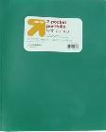 x 5
6 composition notebooks – all same color (no spiral notebooks please) | 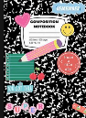 x 6
3 reams of white copy paper - any brand | 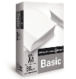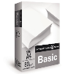
2 Boxes of Crayola 24 count crayons | 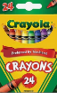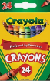
2 packs – Ticonderoga pencils
1 Pack Pentel High Polymer large white erasers | 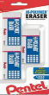
2 Packs of Elmer’s Glue Sticks | 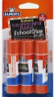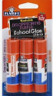
2 Packs of expo markers (black only) | 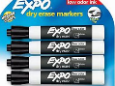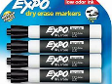
2-3 Boxes of tissues | 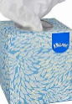
1 Large box of band-aids | 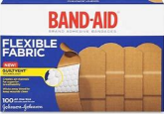
Please label the following products:  1 pair of headphones (for computers)  1 large zippered pouch or pencil box  1 pair of scissors | 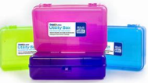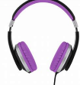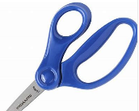
GIRLS ONLY -  Box of Crayola colored pencils  large hand sanitizer  1 package 1 ½” X 2” PostIt Notes (any color) | 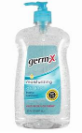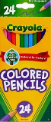
BOYS ONLY -  package of sheet protectors  Clorox wipes  1 pack of white address labels | 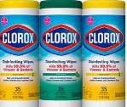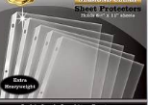
2 spiral notebooks | 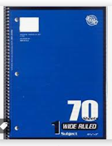
1 plain white t-shirt (label with student name) | T-shirt will be use for a tie-dye project. T-shirt will be wear during field trips, field day, and maybe casual Fridays.

***Additional items may be requested from your child’s individual teacher once school starts.
Art Specials Supply List (please label “Art Specials”)
24-color oil pastels Kleenex tissue or disinfecting wipes

Lista de utiles escolares para 2º Grado 2023-2024
5 folders de plástico con 2 bolsillos y broches al centro | x 5
6 cuadernos de composición – todos del mismo color (no cuadernos de espiral, por favor) | x 6
3 resmas de papel blanco para copiadoras - cualquier marca
2 cajas de crayones marca Crayola de 24 unidades
2 paquetes de lápices marca Ticonderoga
1 paquete de borradores blancos grandes “Pentel High Polymer”
2 paquetes de pegamento en barra marca “Elmer”
2 paquetes de marcadores expo (negro únicamente)
2-3 cajas de pañuelos desechables
1 caja grande de banditas “curitas”
Por favor etiquete los siguientes objetos con el nombre de su hijo/a:
1 par de auriculares (para computadora)
1 porta lápices, bolsa/o de plástico
1 par de tijeras
Únicamente NIÑAS -
Caja de lápices de colores Crayola
Desinfectante para manos grande
1 paquete de notitas PostIt tamaño 1 ½” X 2” (cualquier color)
Únicamente NIÑOS -
Paquete de protectores para hojas
Toallitas Clorox
1 paquete de etiquetas de dirección en blanco
2 cuadernos de espiral
1 camiseta blanca lisa (etiquetada con el nombre del alumno/a) | La camiseta se usara para un proyecto de tenido anudado y esta sera vestida durante las excursiones, el dia de campo y tal vez los vernes informales.

***El maestro individual de su alumno/a podría requerirle artículos adicionales una vez las clases den comienzo.
Lista de útiles especiales para Arte ( por favor etiquete “Art Specials”)
Pasteles al óleo de 24 colores Kleenex O toallitas desinfectantes

